|  |  |  |
| --- | --- | --- |
| Macintosh HD:Users:hoangnguyen:Documents:TDC:fitlog_blue.png | TRƯỜNG CAO ĐẲNG CÔNG NGHỆ THỦ ĐỨC  **Khoa Công Nghệ Thông Tin** | Macintosh HD:Users:hoangnguyen:Documents:TDC:logoTDC_blue.png |
|  |  |  |

**Chuyên đề phát triển web 2** | HKI – [2019 – 2020]

PRJ – REPORT

**BÁO CÁO REACT**

**Sinh viên thực hiện:**

**Đỗ Thị Hồng Vy – 17211TT4118**

Mục lục

[**1.** **Giới thiệu React.** 4](#_Toc23882428)

[**2.** **Các bước cài đặt React.** 5](#_Toc23882429)

[**3.** **Áp dụng react vào module.** 8](#_Toc23882430)

Mục lục hình ảnh

[Hình 1. ReactJs 4](#_Toc23882395)

[Hình 2. Code JSX. 5](#_Toc23882396)

[Hình 3. Download node js. 5](#_Toc23882397)

[Hình 4. Tạo thư mục cần lưu trữ. 6](#_Toc23882398)

[Hình 5. Chạy lệnh để tạo cấu trúc file. 6](#_Toc23882399)

[Hình 6. Cấu trúc file react js được tạo ra sau khi chạy xong lệnh. 7](#_Toc23882400)

[Hình 7. Gõ npm start để chạy trang web. 7](#_Toc23882401)

[Hình 8. Kết quả sau khi chạy trang web. 8](#_Toc23882402)

[Hình 9. Cấu trúc file module 157. 8](#_Toc23882403)

[Hình 10. Tải 3 file cần thiết để chạy được react js. 9](#_Toc23882404)

[Hình 11. Nhúng vào file 157.php của module. 10](#_Toc23882405)

[Hình 12. Code trong file 157.js. 10](#_Toc23882406)

[Hình 13. Hàm render trong react js. 11](#_Toc23882407)

[Hình 14. Hàm map() để lấy dữ liệu. 12](#_Toc23882408)

[Hình 15. Class MD được dùng nhiều lần trong class App. 13](#_Toc23882409)

[Hình 16. Chạy module 157. 13](#_Toc23882410)

1. **Giới thiệu React.**

React là một thư viện JavaScript để xây dựng giao diện người dùng.

React tạo ra bởi **Jordan Walke**, một kỹ sư phần mềm tại **Facebook.**

React cho phép tạo các thành phần UI có thể tái sử dụng.

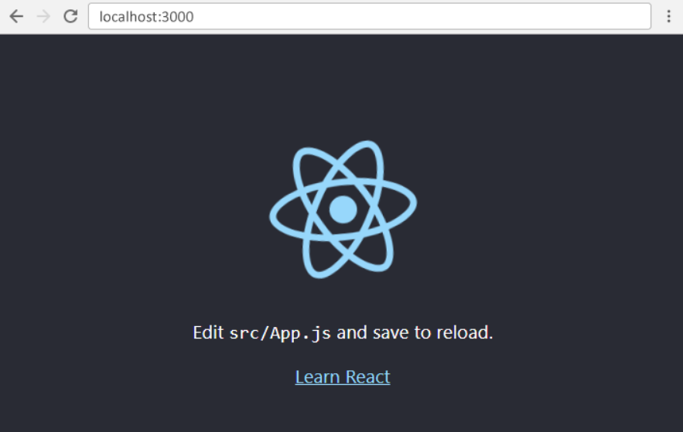

Hình 1. ReactJs

React sử dụng **JSX (JavaScript Syntax eXtension).**

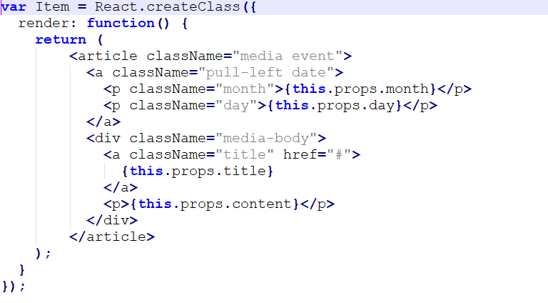

Hình 2. Code JSX.

1. **Các bước cài đặt React.**

**Bước 1:** Cài đặt node js

* Truy cập [**https://nodejs.org/en/**](https://nodejs.org/en/)
* Sau đó dowload về máy và cài đặt.
* Sau khi cài đặt gõ node -v để kiểm tra xem đã cài đặt hay chưa

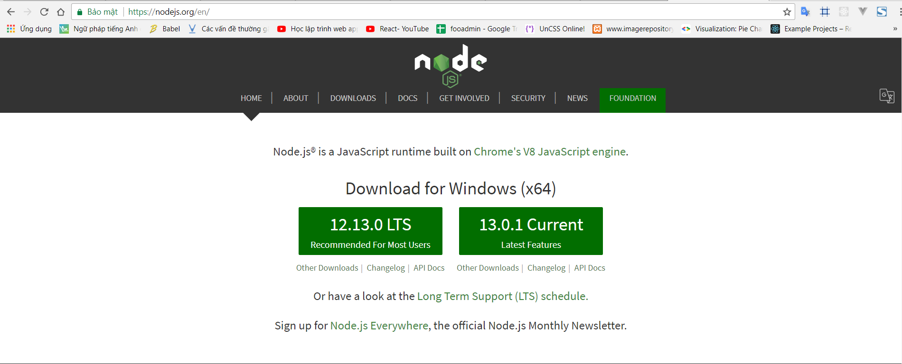

Hình 3. Download node js.

**Bước 2:** Tạo thư mục **ReactJS** ở bất kì đâu bạn muốn đặt.

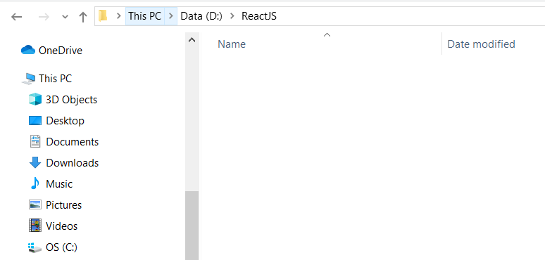

Hình 4. Tạo thư mục cần lưu trữ.

**Bước 3:** Mở cmd chạy câu lệnh **create-react-app demo** để tạo cấu trúc file

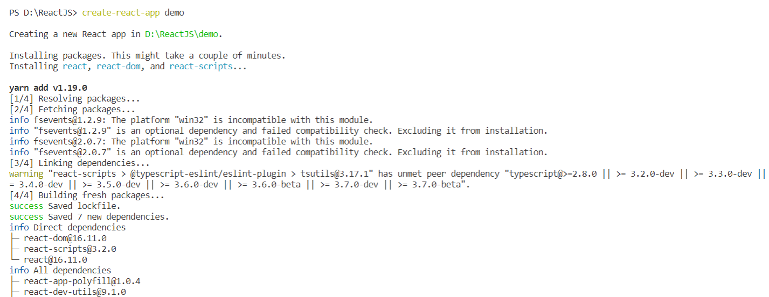

Hình 5. Chạy lệnh để tạo cấu trúc file.

Sau khi chạy xong trong ReactJS sẽ như thế này

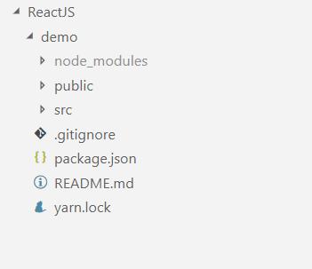

Hình 6. Cấu trúc file react js được tạo ra sau khi chạy xong lệnh.

**Bước 4:** Sau đó gõ lệnh **npm start**

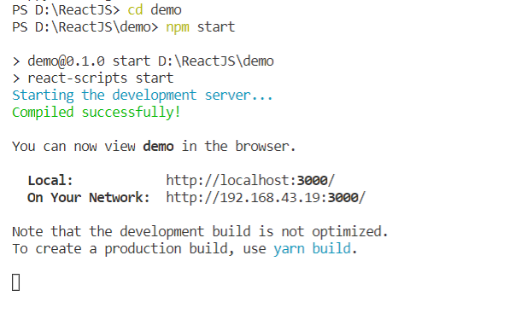

Hình 7. Gõ npm start để chạy trang web.

Kết quả sau khi chạy

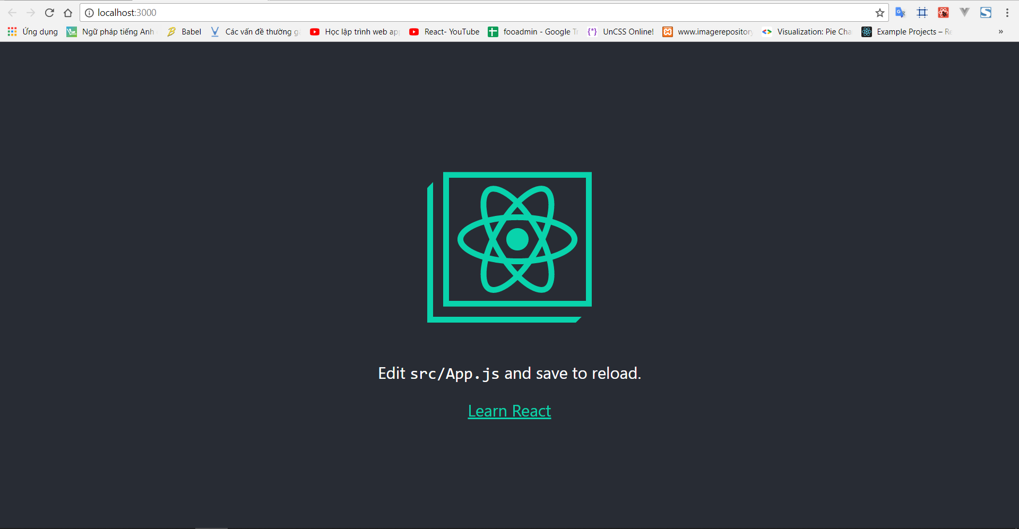

Hình 8. Kết quả sau khi chạy trang web.

1. **Áp dụng react vào module.**

**Bước 1:** Trong module 157 tạo các folder và các file.

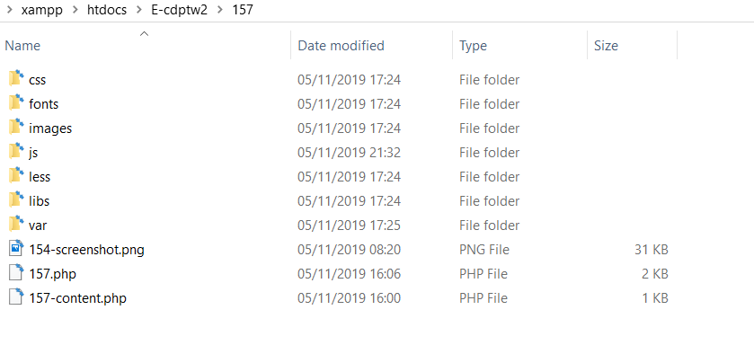

Hình 9. Cấu trúc file module 157.

**Bước 2:** Tải các 3 file này bỏ vào folder **js**

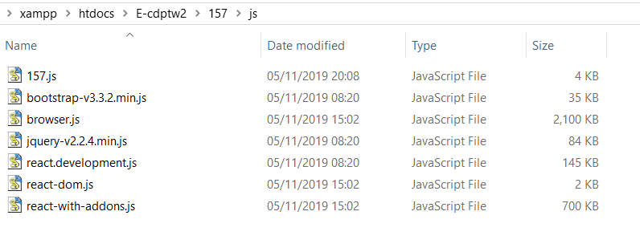

Hình 10. Tải 3 file cần thiết để chạy được react js.

**Bước 3:** Nhúng 3 file vào file **157.php** trong module dùng react.

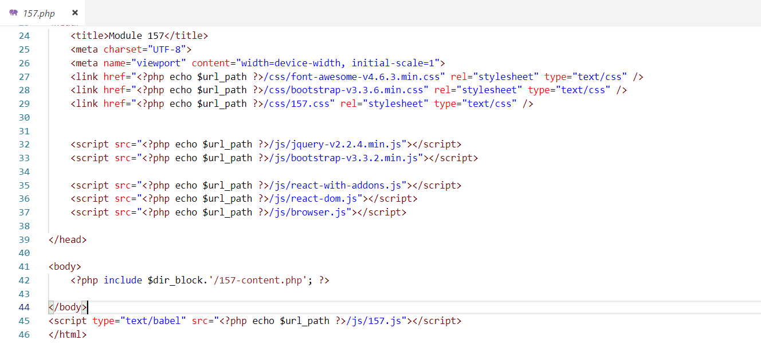

Hình 11. Nhúng vào file 157.php của module.

**Bước 4:** Code trong file **157.js**

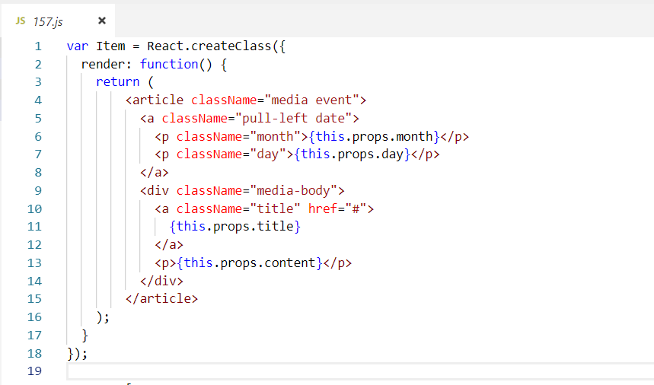

Hình 12. Code trong file 157.js.

Hàm render trong React

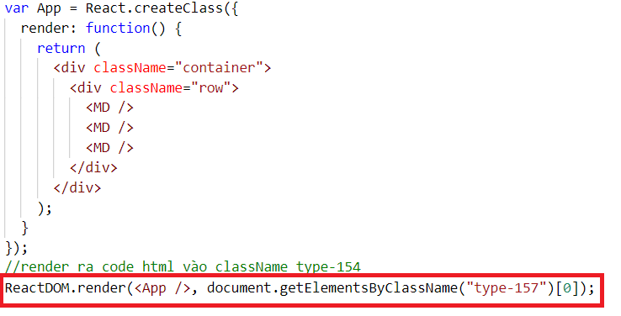

Hình 13. Hàm render trong react js.

Hàm map() để lấy dữ liệu

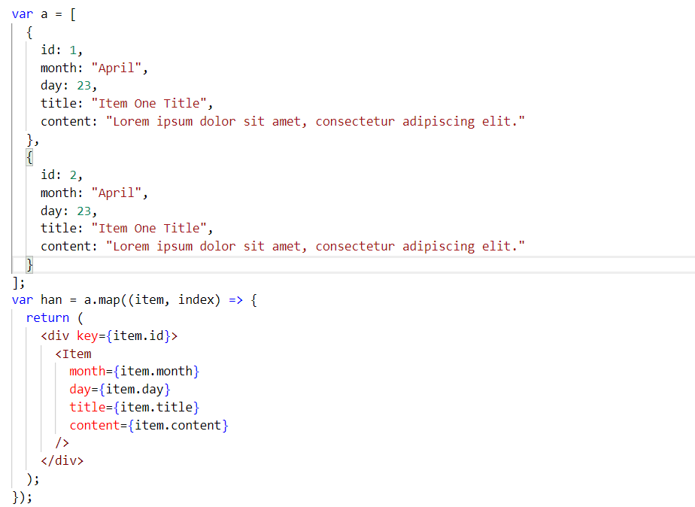

Hình 14. Hàm map() để lấy dữ liệu.

Tạo 1 khối có tên MD và dùng lại ở class khác

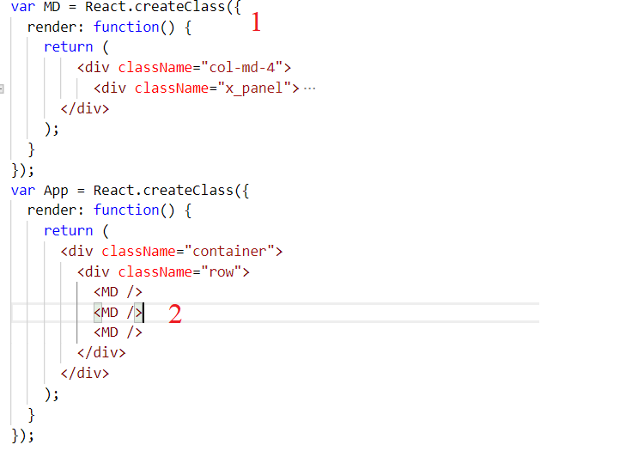

Hình 15. Class MD được dùng nhiều lần trong class App.

**Bước 5:** Chạy module 157.

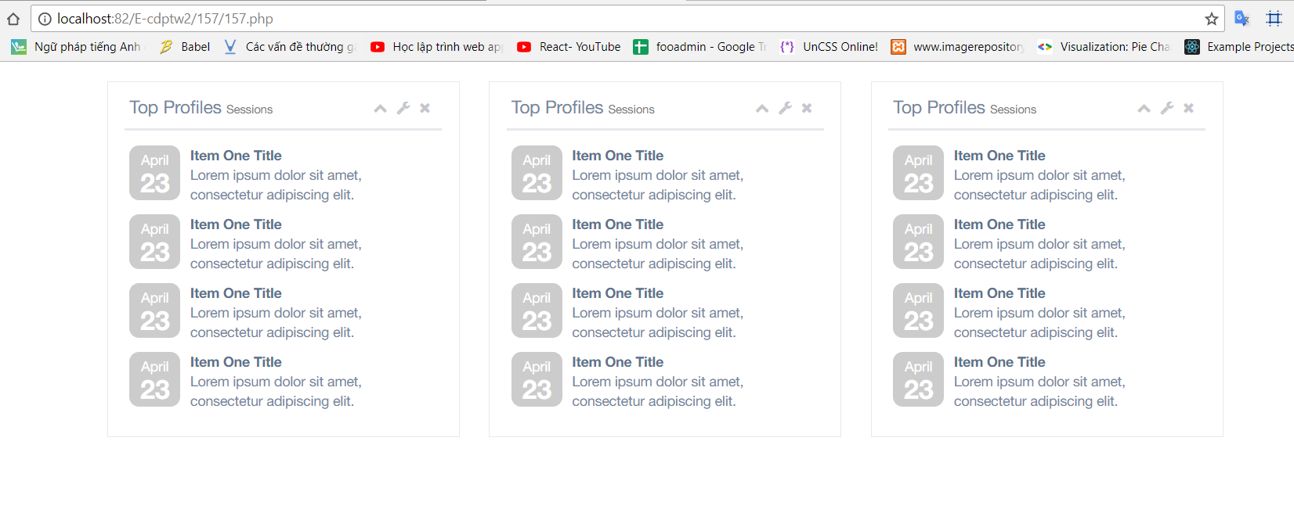

Hình 16. Chạy module 157.